一卡通产品化项目每周工作报告
（2007年05月14日-2007年05月18日）

人员配置情况
负责人 | 需求人员 | 开发人员 | 测试人员 | 配置人员 | SQA人员 | 文档管理
韩海东 | 韩海东  韩纪伟  何林青  汤成  闻剑 | 韩纪伟  何林青  汤成  李翔 | 滕斌  赵浪  王家欢  郭莉莉 | 韩纪伟 | 董宇 | 范露玫

项目综述

项目总体进度说明
本周是产品化正式开始的第二十二周。
总体进度有一点偏差：SPI=0.81

本周项目主要计划任务完成情况
- 开发任务
    - 新系统对接。
    - 现有系统的完善
      - 02、综合管理系统的完善
      - 会议签到系统的需求变更
    - 产品配套的完善
      - 综合业务系统使用手册
    - 上线系统的维护

下周项目主要计划完成任务
- 开发任务
    - 新系统对接。
      - 11、门禁管理系统对接
    - 现有系统的完善
      - 01、拍照打卡系统的完善
      - 11、门禁管理系统的完善
      - 02、综合管理系统的完善
      - 10、多媒体的改版
    - 上线系统的维护

存在的问题以及解决方法（包括技术问题）
- 本月底提交2.0版本
按照目前的进度，预计从本周起2周内测试完成并发布版本，但是上周经过和测试组的分析和讨论，我自己感觉完成的可行性微乎其微。测试组的全力配合以及开发组的大量投入，希望本次测试能够收到很好的效果、相对稳定的版本以及能够提供一些成果给实施人员作为系统建设的依据。因此按照我目前的估计从本周起至少需要3周时间才能达到预期的目标，根据测试组的安排可能还需要延长周期。

本周项目度量数据汇总

项目人员工作量度量（人小时）
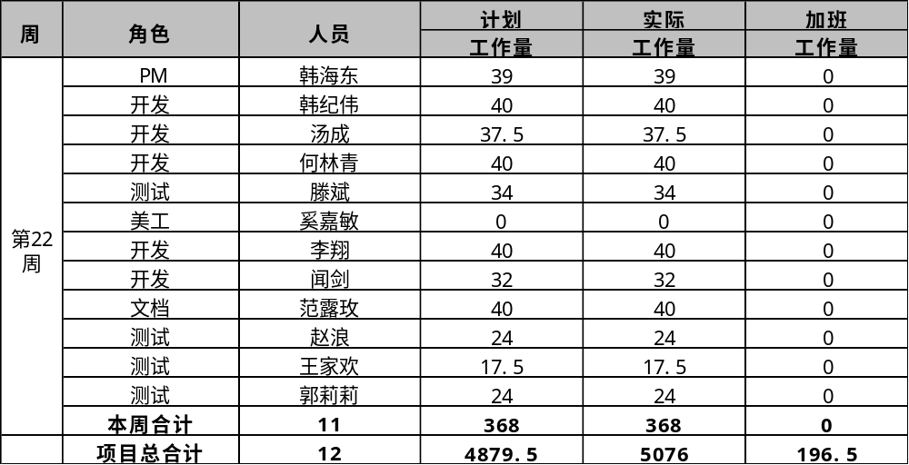

挣值度量（人小时或元）
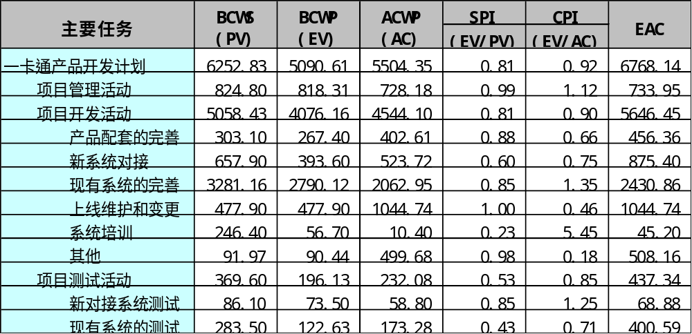

项目挣值情况（人小时或元）
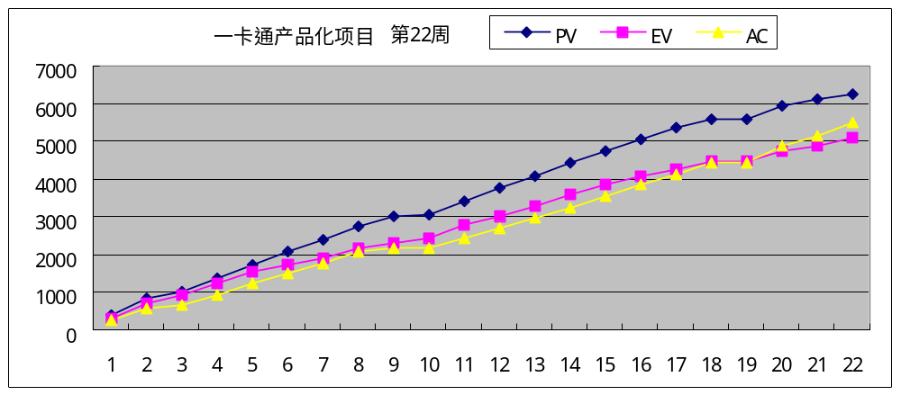

项目费用（元）（每月底结算一次，截至2007年2月底）
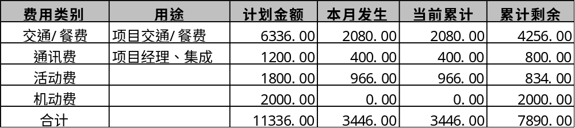

需求活动情况汇总
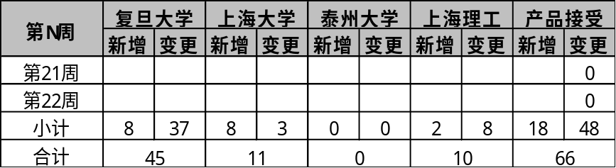

本周的缺陷管理活动
子系统 | RESOLVED | CLOSED | Total
01-拍照打卡系统 | . | 8 | 8
会议签到管理系统 | 7 | 9 | 16
手持机系统 | 4 | 4 | 8
综合管理系统 | 15 | 9 | 24
补助模块 | 3 | . | 3
门禁管理系统 | 10 | . | 10
Total | 39 | 30 | 69

项目工作量管理情况（工作量单位：人时）
偏差工作包 | 计划工作量 | 实际工作量 | 偏差率% | 偏差原因 | 采取的调整措施

项目进度管理情况
偏差工作包 | 计划完成时间 | 实际完成日期 | 偏差天数 | 偏差原因 | 采取的调整措施

项目风险管理情况
风险总数 | 开放数 | 发生数 | 避免数 | 本周变更数 | 本周新增数
9 | 3 | 3 | 3 | 6 | 0
详细风险变更情况请参见《项目风险管理表》

本周项目其它需汇报事宜

